新 书 推 荐

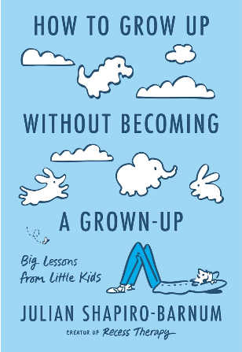
中文书名：《做个长不大的大人：从向孩童汲取人生大智慧》
英文书名：HOW TO GROW UP WITHOUT BECOMING A GROWN-UP: Big Lessons from Little Kids
作 者：Julian Shapiro-Barnum
出 版 社：Penguin Life
代理公司：WME/ANA/Jessica
页 数：288页
出版时间：2026年8月
代理地区：中国大陆、台湾
审读资料：电子稿
类 型：心灵励志
Best Sellers Rank:
#7 in Internet & Social Media Humor
#33 in Self-Help & Psychology Humor
#98 in Happiness Self-Help

内容简介：

长大成人，远没有人们吹嘘得那么美好。倘若我们重新找回孩童时期的快乐、自在、天真与创造力，会发生什么？

儿时的我们满怀热忱、想象力充沛、好奇心旺盛，平等的爱所有人。可长大成人之后，我们变得敏感多虑、焦躁不安、不善交际，还深陷无尽的孤独。当初我们为何迫不及待地想要长大？为什么我们总要舍弃心仪的理想工作，换取高薪差事；放下攀爬大树的乐趣，转而费力专营人际；丢掉果汁盒，开始追捧果汁排毒法？我们遗失的一切，还能找回来吗？

朱利安·夏皮罗-巴纳姆（Julian Shapiro-Barnum）是一名喜剧演员，也曾是个孩子，同时爆款人气节目《课间疗愈》（Recess Therapy）的创作者与主持人。过去五年间，他采访过数千名孩童。和孩子们聊的话题包罗万象：爱、愤怒、死亡，也聊蜘蛛侠、放屁这类趣事。大量访谈 见闻让他们笃信：想要活得更好，成年人有许多东西可以向孩子们学习。

朱利安以温柔诙谐的笔触、真切通透的智慧，借孩童的视角直击人生最重要的命题:

· 如何全然接纳自身情绪，而后释怀
· 充实想象力，何以让生活变得丰盈
· 怎样为生活重寻好奇心与新鲜感
· 为何有时打破规则，才是正确的选择

《做个长不大的大人》这本书，写给所有成年人，指引你重拾起许久不曾拥有的天真烂漫与纯粹喜悦。

作者简介：


朱利安·夏皮罗-巴纳姆（Julian Shapiro-Barnum）现年26岁，喜剧演员、表演者，爆款网络节目《课间疗愈》（Recess Therapy）创始人。该节目全平台粉丝总量超500万，受访嘉宾包括米歇尔・奥巴马（Michelle Obama）、德鲁・巴里摩尔（Drew Barrymore）、珍妮・斯蕾特（Jenny Slato）与丹妮拉・皮内达（Daniella Pineda）。

除《课间疗愈》之外，他常在红毯上采访各年龄段人群，同时制作其他街头喜剧访谈节目。他曾斩获三项威比奖、《综艺》（Variety）杂志家庭娱乐类安全流媒体先锋奖，并入选 2022 年度《福布斯》30 位30岁以下精英榜单。《纽约时报》（New York Times）、哥伦比亚广播公司《周日早晨》(Sunday Morning)、《今日秀》(Today Show)以及美国广播公司《夜线》（Nightline）栏目都曾刊发他的人物专访。

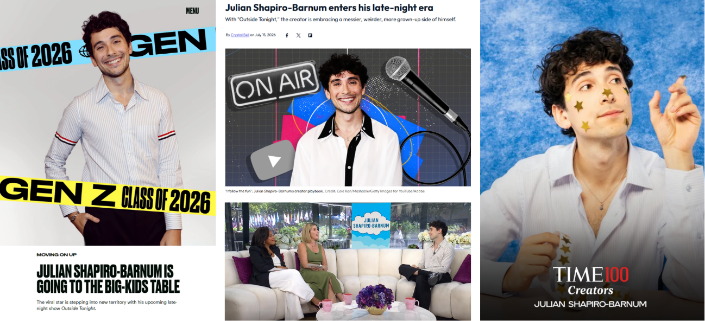

媒体评价：

“这是一本内容充实的指南，带领我们吸纳孩童的智慧、保有好奇心带来的馈赠。朱利安让我对独立思考者的未来满怀希望。”
—— 尼克・奥弗曼（Nick Offerman），《纽约时报》畅销书《小土拨鼠》（Little Woodchucks）作者

“《做个长不大的大人》文字温暖真挚、质朴动人，温柔提醒我们守住内心的童真。”
—— 珍妮・劳森（Jenny Lawson），《万事难遂心意时如何自处》（How to Be Okay When Nothing is OK）作者

“书中建议颇具价值，值得反复品读；作者风趣谦和、坦率真诚，以极具亲和力的笔触将观点娓娓道来…… 夏皮罗–巴纳姆行文如日常交谈，时而犀利俏皮，读来妙趣横生，字里行间满是由衷的赤诚。作者满腔热忱与天马行空的想象力跃然纸上，极力赞颂孩童天性赋予人的珍贵财富。”
——《科克斯评论》(Kirkus Reviews)

媒体报道：

- Interview on NBC’s Today Show
- Feature in Elite Daily
- Interview with Reader’s Digest
- Feature in Time's Time100 Creators
- Interview with Betches – How Online Are You,
- The Next Big Idea Club August pick

全书目录：

引言
嗨，你好
按下红色按钮
琪娅拉不想长大
我们做伙伴好吗？
活在当下，感受情绪
假装游戏与构筑幻想
独力改变世界
关于工作的梦想
斯隆的成功秘诀
层层包裹、永不停息的内心
埃弗里的恋爱心得
外在孩童之心
户外游乐日
致谢

感谢您的阅读！
请将反馈信息发至：版权负责人
Email：Rights@nurnberg.com.cn
安德鲁·纳伯格联合国际有限公司北京代表处
北京市海淀区中关村大街甲59号中国人民大学文化大厦1705室, 邮编：100872
电话：010-82504106
公司网址：http://www.nurnberg.com.cn
书目下载：http://www.nurnberg.com.cn/booklist_zh/list.aspx
书讯浏览：http://www.nurnberg.com.cn/book/book.aspx
视频推荐：http://www.nurnberg.com.cn/video/video.aspx
豆瓣小站：http://site.douban.com/110577/
新浪微博：安德鲁纳伯格公司的微博_微博 (weibo.com)
小 红 书：“安德鲁读书”， “安德鲁童书”
微信订阅号：ANABJ2002


